## 实验报告二

1. 程序代码

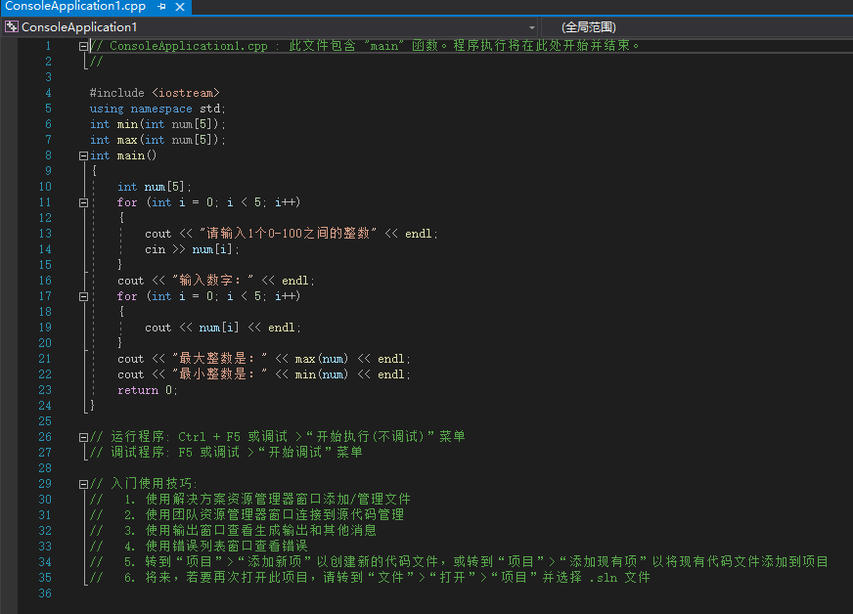

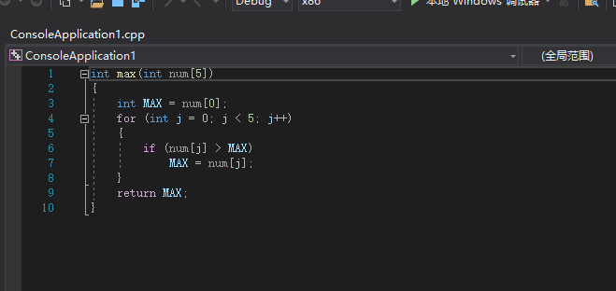

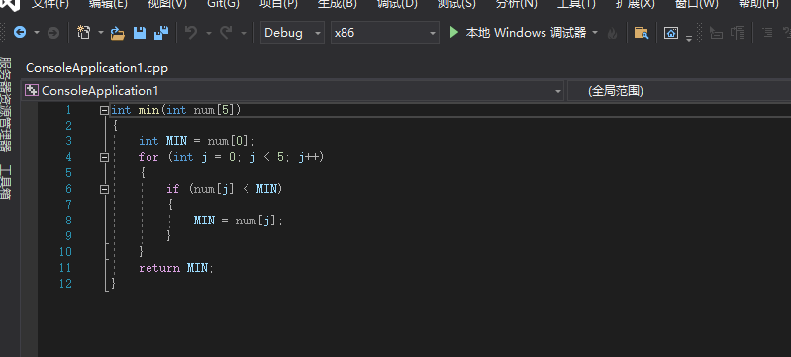

1. 程序结果

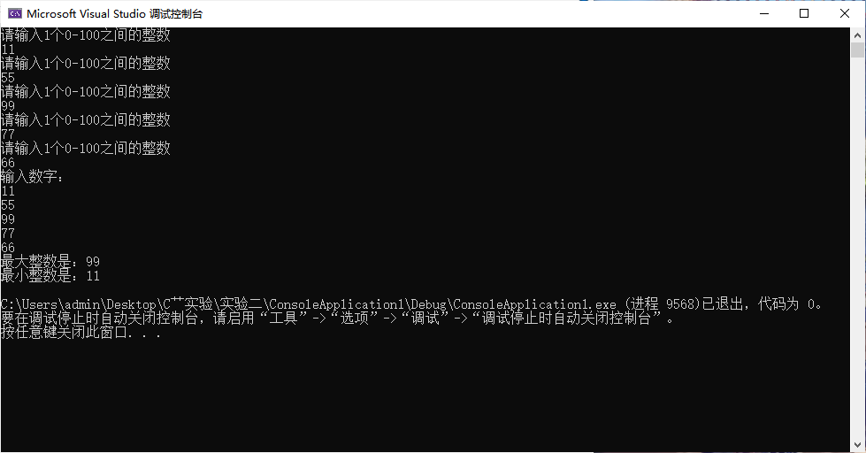

1. 感想心得

第二次上机实验，程序上依旧没能和C语言有太大差距，但是C++在编写代码的方式更加灵活，即不用全都写在一页里，C++可以调用子文件里的代码。这次实验在代码上没遇到问题，倒是在创建文件和使子文件和主文件关联起来费了点功夫。

Copyright ©2021-2099 luozhongkai. All rights reserved